9 февраля во всем мире отмечается Международный день стоматолога
И данное мероприятие, проведенное с детьми младшей группы «Ягодка», посвящено именно этому особому дню.
Цели и задачи:
- Рассказать детям, как правильно ухаживать за полостью рта.
- Помочь осознать необходимость гигиенической процедуры – чистки зубов;
- Формировать умение различать вредные и полезные для зубов продукты.
- Воспитывать доброжелательное и заботливое отношение к окружающим.

Красные двери в пещере моей.
Белые звери сидят у дверей.
И мясо, и хлеб – всю добычу мою
Я с радостью белым зверям отдаю (ЗУБЫ).

«Сказка про зуб»
Жил-был зубик. Жил он, не тужил во рту у мальчика Ванечки. Сначала он жил хорошо, был он белый, красивый и здоровый. Только очень недолго он радовался. Плохой ему хозяин достался, просто неряха. Он почти совсем не чистил зубы. Грустили зубки и обижались на Ванечку. Печальная жизнь у них настала.
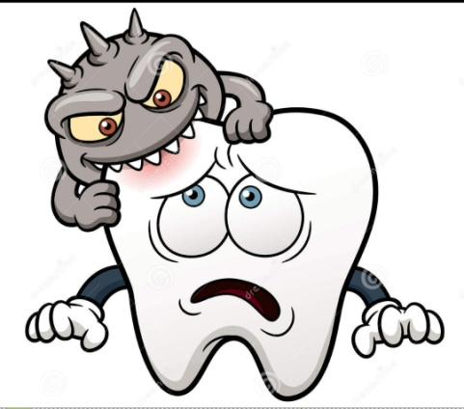
И вот однажды к одному из зубиков подкрался коварный и беспощадный злодей Кариес. Превратил он зубик в чёрный и некрасивый зуб. А самое страшное в том, что зуб стал болеть. Страдал зуб, плакал, все ночи напролёт и не давал спать мальчику. Несладко пришлось Ване, не мог он больше играть, гулять и есть свои любимые конфеты.
Вот такая печальная история…
Зубной монстр – Кариес

Опытным путем нами было доказано, как правильно чистить зубы. Не только из стороны в сторону, но нужно водить зубной щёткой и сверху вниз, снизу вверх и очень тщательно каждый зуб нужно почистить со всех сторон.
В мире немало сладостей,
Они приносят детям радости.
Ну а если много съесть,
Может зубик заболеть.
Кто поможет нам тогда,
Если случится такая беда.
Он известен всем и дорог, Лечит зубы…(СТОМАТОЛОГ).

Продолжение «Сказки про зуб»
Утром мама отвела Ваню к доброму доктору – стоматологу. Посмотрел доктор на зуб и сказал: «Не плачь дружок, помогу я твоему горю, вылечу тебя». Поколдовал стоматолог своими волшебными инструментами и вылечил зуб. Стал он как прежде белым и весёлым. А доктор сказал: «Чтобы зубы твои не болели и были всегда здоровыми и белыми, я познакомлю тебя с моей доброй помощницей – Зубной Щёткой. Она поможет тебе заботиться о зубах». С тех пор Ванины зубы не болели. Его улыбка стала белоснежной.

Чистить зубы нам не лень –
Чистим их два раза в день.
Чистим зубки дважды в сутки,
Чистим долго – три минутки.
Щёткой чистой, не лохматой,
Пастой вкусной, ароматной,
Чистим щёткой вверх и вниз –
Ну, микробы, берегись!

А когда нет возможности почистить зубы после приема пищи, их можно прополоскать,
сначала передние зубки, потом задние, и водичку обязательно нужно выплюнуть.

Вспомнили полезные и вредные для зубов продукты
И под контролем строгих критиков самостоятельно разделили продуктовую корзину на «пользу» и «вред».

Секрета нет, ответ простой: полощи свой рот водой,
Чаще ешь чеснок и лук ты, кушай овощи и фрукты.
Снизу вверх и сверху вниз чистить зубы не ленись.
Чтобы зубы не болели вместо пряников конфет
Ешьте яблоки морковку - вот для вас от нас совет!

Уход за детскими зубами - самые важные правила
Огромная ответственность ложится на родителей – поддерживать зубы малыша в полном порядке. Начинать заботу о зубах необходимо с самого раннего возраста.

Основные правила сохранения здоровья детских зубов
Первое правило
Ограничение количества сладостей. Полностью исключать сладости не стоит – достаточно постепенно приучать ребенка к полосканию рта после приема сладких продуктов, чтобы минимизировать этот фактор риска. Сладкое питье (особенно ночью) способствует ускоренному развитию кариеса – его обязательно необходимо заменить на воду!

Второе правило

Регулярная и правильная чистка зубов
Начинать чистить зубки ребенку необходимо сразу после их прорезания.
Чистка зубов детям до двух лет проводится с помощью дентальных салфеток и специальных зубных щёток из силикона. До двух лет зубную пасту для чистки использовать не обязательно, а если использовать — только соответствующую возрасту ребенка!
С двух лет можно переходить на чистку традиционной детской щёткой и детской пастой.
К трем годам необходимо приучить ребёнка ежедневно чистить зубы.
У ребенка обязательно должна быть своя зубная щётка, разработанная специально для детей с учетом всех особенностей детских зубов.

Третье правило

Профилактика неправильного прикуса и контроль за здоровьем полости рта
Правильное развитие прикуса обуславливает постоянная тренировка жевательных мышц. Ребенку с дух лет необходимо давать плотную пищу (сырые овощи и фрукты, мясо, сыр, творог) для усиленной работы жевательных мышц.
Важно постоянно следить, чтобы у малыша не появлялись привычки вредные для развития правильного прикуса – сосание пальцев, закусывание губ, сон на подложенной под щёку ладошке, привычка грызть карандаш или ручку при рисовании. Если возникают подозрения неправильного роста зубов, следует сразу посетить стоматолога-ортодонта!
Со временем молочные зубки заменяются новыми постоянными. Постоянные зубки прорезаются слабоминерализованными и регулярная, полноценная и правильная чистка защитит их от атаки «кариозных монстров».
Начиная с двух лет, раз в полгода, следует посещать кабинет стоматолога для осмотра и консультации специалиста. Малыш должен привыкнуть, что поход к стоматологу это обычная процедура. И лучше всего, если она будет связана с приятными ассоциациями.
К десяти годам ребенок должен самостоятельно и регулярно чистить зубы. Для того чтобы вызвать у ребенка интерес, процесс можно превратить в игру – здесь на помощь придут современные средства в виде индикаторов микробного зубного налета, приобретите средство “для себя”, но разрешайте пользоваться им и ребенку идеальная чистка зубов гарантирована!
C четырнадцати лет ребенку можно начинать чистить зубы “взрослой” зубной пастой.
Регулярное наблюдение у стоматолога, полноценное питание, правильный уход за полостью рта помогут сохранить зубы Вашего ребенка здоровыми и крепкими, а его улыбку – красивой!

